Beyinde demir birikimi ile seyreden nörodejeneratif hastalıklarda son gelişmeler ve Türkiye’nin yeri
Nadir hastalıklar son 15 yıldır tüm dünyada bilimsel gelişmelerin odak noktası haline gelmiştir. Nörolojide tedavilerin geliştirilmesinde, mekanizmaları anlamamızda bize ufuklar açan bu hastalık gruplarından biri de beyinde demir birikimi ile seyreden nörodejeneratif hastalıklar (NBIA)’dır. Yeni nesil dizileme metodları ile moleküler patolojileri iyi bilinmeye başlandıkça bu hastalıklarda tedavi yaklaşımı da güncel ve önü açık bir araştırma alanı haline gelmiştir. 2022 itibarı ile NBIA grubu hastalık sayısı 15 olarak kabul edilmektedir. NBIA grubu içinde görece en iyi bilinenleri pantotenat kinazla ilişkili nörodejenerasyon (PKAN, eski adı ile Hallervorden-Spatz Hastalığı) ve mitokondriyal membran proteini ile ilişkili nörodejenerasyon (MPAN)’dur. NBIA prevalans ise yaklaşık 0,1-0,3/100,000’dir ve çoğu otozomal resesif geçiş paternine sahiptir.
İstanbul Tıp Fakültesi, Nöroloji Anabilim Dalı, Çocuk Nörolojisi Bilim Dalı olarak 2010 yılından beri Avrupa 7. Çerçeve ve TUBİTAK bağlantılı projeler doğrultusunda NBIA araştırmaları devam etmektedir. “European Multidisciplinary Initiative on Neuroacanthocytosis – EMINA”, “e-rare projects” ve “Treat iron-related childhood-onset neurodegeneration - TIRCON gibi isimler altında yurtdışı merkezler ile işbirliği yapılmaktadır. On yıllara dayanan araştırmalar ve hasta takibi sırasında Eylül 2022’ye kadar merkezimizde NBIA hasta sayısı 74’e ulaşarak önemli bir tecrübe kazanılmış, uluslararası camiada yayınlar üretilmiştir. Ekim 2022’de dünya NBIA liderliğini yürüten Münih merkezli “TreatNBIA”’nın resmi açıklaması ile İstanbul Üniversitesi İstanbul Tıp Fakültesi, NBIA bozukluklarının Türkiye merkezi ve Prof. Dr. Zuhal Yapıcı da baş araştırıcı olarak tanınmıştır. Böylece Türkiye’nin NBIA grubu hastalıklarda klinik ve temel bilim araştırmalarına ivme kazandırmak, bilgi birikimini arttırmak ve Türkiye NBIA verilerini oluşturmak amaçlanmıştır.
Temel bilimler ile (biyoloji, genetik, …) klinik bilimler (nöroloji, radyoloji, nöroşirürji, psikiyatri, çocuk nörolojisi, …) arasında bilimsel araştırma köprülerini kurmak ve yeni projelerle kıymetli araştırmalara önderlik etmek en temel işler olmalıdır. Bu yapılan bağlantılı işbirlikleri “translasyonel nöroloji”nin ülkemizde idrak edilmesi için önemli unsurlardır. Dünyada ve yurtta tüm olumsuz sosyo-ekonomik gelişmelerin zorluklarına karşın sağlanan sınırlı olanaklarla bu iş birliğinin sağlanacağına ve verimli sonuçlar doğuracağına inanıyorum. NBIA grubu hastaları olan nörolog ve çocuk nörologlarımız, bu hastalarda beyin pili dolayısıyle tanışmış beyin cerrahlarımız, raporlarında demir birikimini onaylamış radyologlarımız, patolojik varyantını göstermiş ya da gösterememiş genetikçi arkadaşlarımız ve konuyla ilgili sosyal medya da dahil olmak üzere bu çağrıya herkes dahildir. Hastalık listesi ekte sunulmuştur.
İş birliği sırasında yapılacakların özet listesi:
- NBIA genetik tanı desteği, NBIA hücre çalışmaları, MR mühendisliği ile NBIA çalışmaları, NBIA tüm alt gruplarında klinik ve doğal seyir incelemesi, özellikli olgu sunumları ile bu konularda uzmanlık tezi/yan dal/ yüksek lisans/ doktora tezi vb konularında iş birliği/projelendirme
- Sempozyum/ workshop/ bilgilendirme seminerleri, kongre konuşmaları yapmak
- NBIA çalışma grubu kurulacaktır. En az bir NBIA hastası takip etmek doğal grup üyeliği için yeterli olacaktır. Ayrıca bu alanda çalışmak isteyenler de üye olabileceklerdir. Bilimsel kurul bilgileri ve NBIA çalışma grubu ile ilgili bilgilendirmeler Türk Nöroloji Derneği, Parkinson ve Hareket Bozuklukları Derneği, Çocuk ve Ergen Nörolojisi Derneği ve İstanbul Üniversitesi duyurular bölümünde web sayfalarından duyurulacaktır.

Sayglarımla

Prof. Dr. Zuhal YAPICI
İÜ, İstanbul Tıp Fakültesi
Nöroloji AD
İletişim: zyapici@istanbul.edu.tr
Beyinde demir birikimi ile seyreden nörodejeneratif hastalıklar (neurodegeneration with brain iron accumulation-NBIA) güncel listesi:
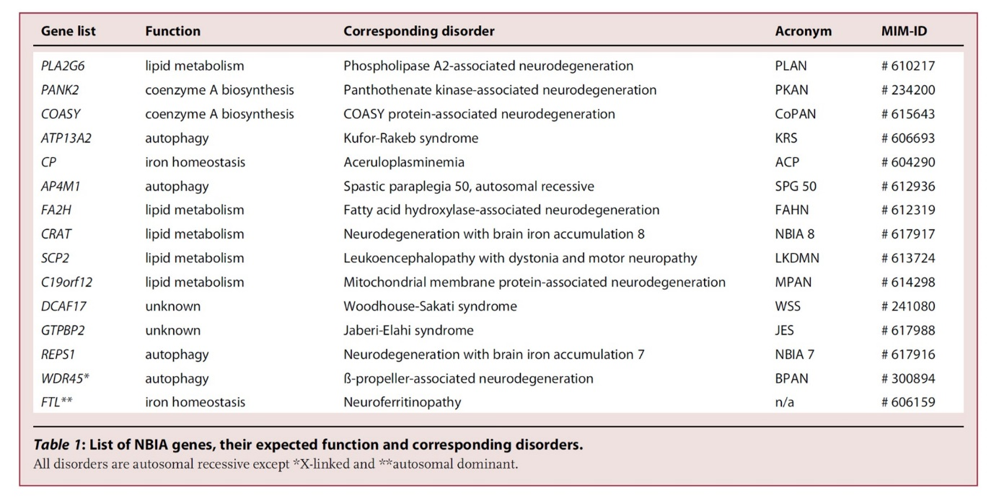
(EBioMedicine, 2022; 77:103869)

